Мигрень. Лечение и профилактика.
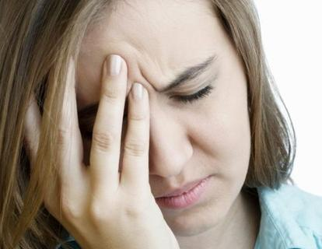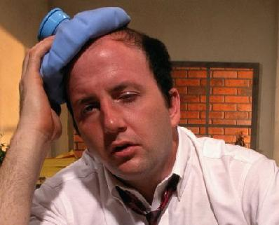
Мигрень – это приступ интенсивной головной боли в половине головы (гемикрания), чаще в глазнично - лобно - височной области, который сопровождается тошнотой, и даже рвотой, повышенной чувствительностью к световым и звуковым раздражителям.
Распространенность мигрени – 5 – 25%. Чаще болеют женщины молодого возраста – начало заболевания до 20 лет, пик в 25 – 35 лет.
Мигрень – наследственно обусловленное заболевание. Если оба родители страдают мигренью, у ребенка шанс заболеть увеличивается до 60 – 90%, если только мама – 70%, только отец – 20%. Таким образом, понятно, что мигрень передается по материнской линии.
Механизм развития мигрени сложен, до конца не изучен. Провоцирующими факторами могут быть эмоциональные и физические перегрузки, нарушения питания, алкоголь (пиво, красное вино, шампанское), курение, нарушения сна, изменения метеоусловий, перегрев на солнце, шум, сильные запахи, гормональные изменения в организме женщины, менструация, прием гормональных контрацептивов. Употребление в пищу продуктов, богатых тирамином – шоколад, кофе, какао, сыр, орехи, копченности, цитрусовые нарушают процессы обмена серотонина в центральной нервной системе, что рассматривается одним из факторов развития приступа мигрени. Ведущую роль в развитии мигренозного пароксизма играет активация ядра тройничного нерва. Чаще страдают люди с высокой социальной активностью, с повышенной тревожностью, с высокими амбициями.
Симптомы мигрени
Основные симптомы мигрени: приступообразная, пульсирующая, средней интенсивности или сильная боль в половине головы, которая длится от 4 до 72 часов. Эта боль усиливается при физической нагрузке, наклоне головы, сопровождается тошнотой, рвотой. Яркий свет, резкий звук, сильный запах усиливают боль. Хочется обхватить голову руками и спрятаться в тихое, темное место. Больные часто перевязывают голову полотенцем, прикрывают больную сторону и глаз. Если Вам испытали такое состояние как минимум 5 раз – у Вас мигрень. Иногда бывает двусторонняя мигрень.
Приступу мигрени может предшествовать аура (примерно в 20% случаев). Аура – это неврологические симптомы – зрительные, слуховые, чувствительные, двигательные, афатические, вестибулярные, предшествующие приступу. Развивается аура в течение 5 – 20 минут и продолжается не более часа. Чаще бывает зрительная аура – человек видит мелькание ярких вспышек (фотопсии) в правом или левом поле зрения, молнии, змейки, выпадения поля зрения или его фрагментов с искажением предметов.
Возможно онемение конечностей (правых, левых, только руки). Существует гемиплегическая аура, при которой не двигаются правые или левые конечности. Базилярная форма мигрени с аурой характеризуется шумом в ушах, головокружением, парестезиями в конечностях, фотопсиями в биназальных или в битемпоральных полях зрения, иногда бывают обмороки. При вегетативной форме присутствует паника, страх, сердцебиение, дрожь, учащенное дыхание, слабость, полиурия. Все симптомы ауры полностью обратимы.
Мигренозный статус – тяжелое осложнение мигрени. Это серия тяжелых, с многократной рвотой, следующих один за одним приступов мигрени. Интервалы между приступами не более 4 часов. Такое состояние нуждается в стационарном лечении.
Обследование при мигрени
Повторяющаяся головная боль должна обязательно привести Вас к неврологу. Диагноз ставится клинически – опрос, осмотр. Но: мигренозные пароксизмы могут быть первыми симптомами опухоли мозга, сосудистой мальформации. Поэтому необходимо тщательное неврологическое обследование для исключения органического процесса. Придется посетить врача офтальмолога, проверить поля зрения, остроту зрения, глазное дно, сделать электроэнцефалографию, компьютерную или магнитно-резонансную томографию, магнитно-резонансную томографию в режиме ангиографии. Препараты для купирования приступа и профилактического лечения Вам назначит невролог.
Лечение мигрени
Медикаментозное лечение мигрени
Для купирования приступа мигрени используют:
- нестероидные противовоспалительные средства – парацетамол, ибупрофен, диклоберл, или в комбинации с кофеином седалгин, пенталгин, солпадеин;
- препараты дигидроэрготамина (выпускаются в виде назальных спреев);
- селективные агонисты серотонина – суматриптан (антимигрен), золмитриптан (золмигрен, рапимиг), наратриптан, ризатриптан, алмотриптан. Препарат нужно принять в начале приступа, а не ждать несколько часов в надежде, что приступ может пройдет сам. В случае неэффективности препарата повторный прием возможен спустя 2 часа.
Немедикаментозное лечение мигрени
Во время приступа нужен покой в тихой, теплой, затемненной комнате с достаточным притоком свежего воздуха. Допускается легкий массаж головы и воротниковой зоны, массаж точек ушной раковины, иглорефлексотерапия, теплые или холодные повязки на голову. Больные мигренью сами уже знают провоцирующие у них приступ мигрени обстоятельства. Нужно постараться максимально их устранить.
Для профилактического лечения и предотвращения приступов мигрени используют медикаментозные препараты и немедикаментозные методы лечения в комплексе. В качестве немедикаментозных методов используют иглорефлексотерапию, массаж воротниковой зоны, дарсонвализацию головы и воротниковой зоны, водные процедуры – жемчужные, хвойные ванны, лечебную физкультуру с акцентом на шейном отделе позвоночника, диету.
Профилактика мигрени
Медикаментозная профилактика мигрени назначается с учетом провоцирующих факторов, эмоционально-личностных особенностей, сопутствующих заболеваний. Используются β- блокаторы (метопролол, пропранолол), блокаторы кальциевых каналов (флунаризин), антидепрессанты, антагонисты серотонина, антиконвульсанты (топирамат).
Профимиг – в дозировке 1,5 мг в вечернее время или топирамат – 25 мг вечером длительное время. Эти препараты назначаются неврологом и принимаются только при установленном диагнозе мигрени.
Профилактическое лечение назначается, если пароксизм мигрени случается более 2 раз в месяц, если приступы длятся более 48 часов, если приступы очень тяжелые, с осложнениями.
Лечение мигрени – это не только медикаментозная терапия, но и модификация образа жизни. Нормализация сна, питания, физических и эмоциональных нагрузок. Исключить или хотя бы уменьшить употребление какао, шоколада, алкоголя, никотина, специй. Промежутки между приемами пищи не должны быть более 5 часов, завтрак обязателен. Нужно использовать продукты максимально полезные, богатые витаминами, микроэлементами и энергией – свежие овощи и фрукты, мясо, рыба, кисломолочные продукты, яйца. Очень полезны водные процедуры – контрастный душ, плавание, ванны с морской солью.
По возможности старайтесь избегать стрессовых конфликтных ситуаций, менее эмоционально реагируйте на сложившиеся обстоятельства, пересмотрите круг общения. Прием седативных препаратов – валериана, персен, дормиплант поможет снять эмоциональное напряжение.

Заведующая дневным стационаром
Т. В. Тормасова

